小一·今日动态
｜2024.3.8
-来园情况-
今天是星期五，晴。来园24人。
来园的宝宝们能热情的和老师打招呼，还能绕好水杯带，放好自己的物品。
今天的点心是：牛奶、多样饼干、腰果。
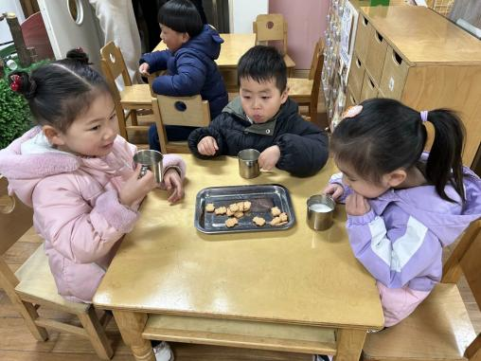 | 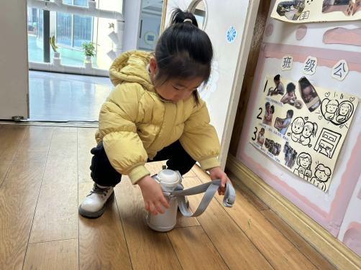 | 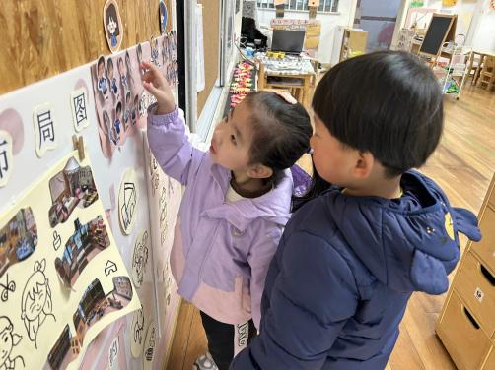
今天的点心很美味哦，有各种各样的饼干呢！真好吃！ | 每天我们都会整理好自己的水杯，绕好水杯带放在小车上。 | 游戏之前我们要做好计划哦，根据人数和喜好进区域玩游戏。
-户外活动-
今天的天气很好，我们来到滑滑梯进行游戏哦！
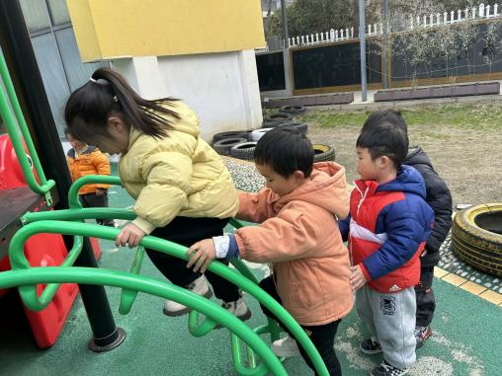 | 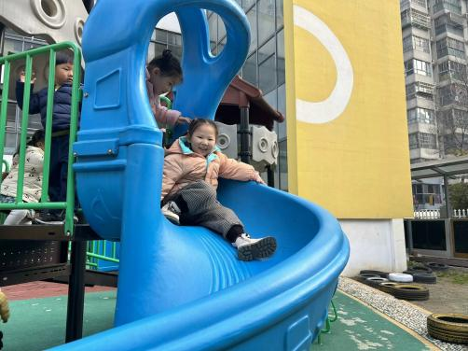 | 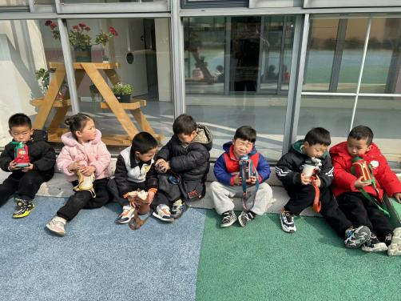
我们一个跟着一个不拥挤哦。 | 玩滑滑梯真快乐呀！ | 有点累了！我们喝水晒太阳！
-集体活动-
这是一节绘画活动。妈妈的发型种类繁多，有卷发，有直发；有长发，有短发。在绘画中利用线条来表现头发是最直接的方式。本次活动引导幼儿在游戏中用各种线条（直线、波浪线、弹簧线、螺旋线、弧线）为妈妈设计漂亮的发型，重点是用曲线表现妈妈的发型。
我班幼儿之前有过直线、波浪线绘画的经验。但是弹簧线、螺旋线等曲线没有接触过。另外，孩子在绘画弹簧线过程中，对顺着同方向绕圈存在一定的难度。
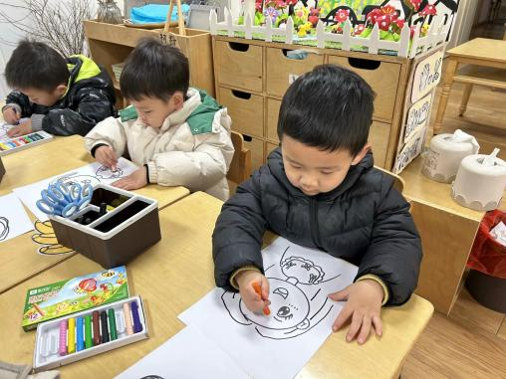 | 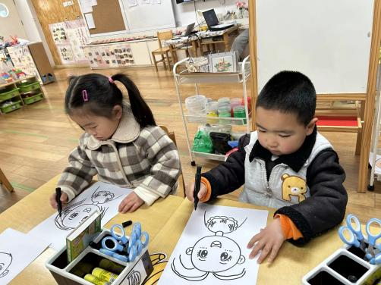 | 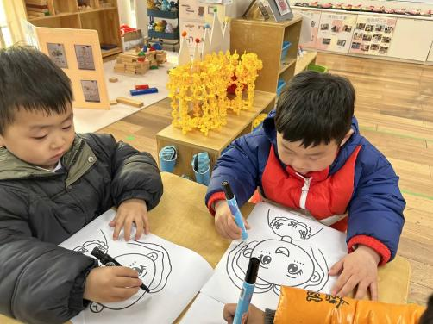
我们跟着老师在学习本领哦！ | 考验我们的时候到啦！ | 仔细数一数、画一画。
-午餐时光-
今天的午餐是：玉米饭、板栗焖老鹅、西兰花炒胡萝卜、鸡毛菜蛋花汤。
水果是：羊角蜜、砂糖橘。下午的点心是：枣蓉核桃蛋糕。
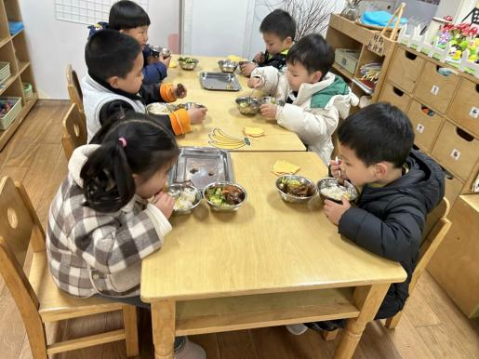 | 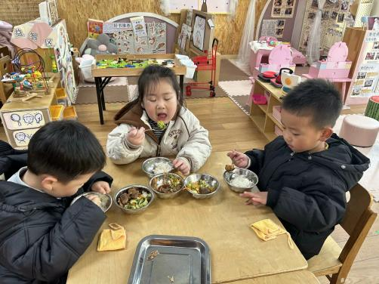 | 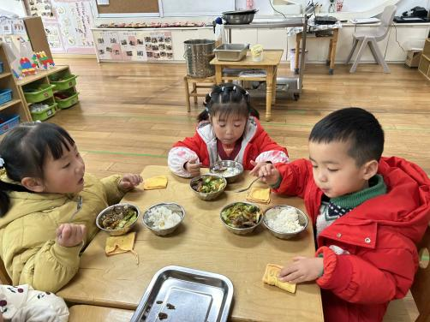
吃饭时我们也能小腰挺直做好哟 | 一口菜，一口饭，荤素搭配哟！ | 我们的习惯可好啦，小手扶着碗
-温馨提示-
1.最近是感冒高发季，请家长们关注孩子每日状态，如有不适请及时告知。
2.延时班时间为：周一至周四，放学时间为16:30。周五不上延时班，放学时间为15:30。
3.家长们，近期发现部分幼儿指甲较长，大家及时给孩子修剪哦。
- end -
在一起的点滴都值得记录
我们｜小一班｜在一起

